2016培训（交流）讲义

家长和老师和孩子
—— 我 的 認 知
赵鹏程
20141111～20160909

各位同仁：
大家好！
很荣幸同各位聚在一起，交流关于家委会的一些认知。（名词：家委会）

一 序

家长和老师的相遇，其实就是家长支持老师，老师支持孩子，大家因为共同完成呵护孩子童年、少年的任务而相遇！这是一场因为爱和信任而引发的相遇，让彼此之间的爱流淌起来吧！
【注：宗旨一，为了孩子。】
在当下中国的孩子，除了父母亲自己带领外，有一部分被祖辈家长带大，也有为数不多的孩子是被请来的阿姨帮带着长大的。一般这种阿姨具家庭软暴之能力，而且往往还比较「吃香」，要涨工资要请假或者提个什么要求的会非常被主人重视。
【注：】道理很简单，这是「一对一」，在家长眼里孩子很听阿姨的话、长得亦不错是阿姨的功劳，怕阿姨心情不好而联想到有可能对孩子不好嘛。
我有时会想，如果我们都明白老师的心情，本着「为了孩子」，也许拿出一点点对待家里阿姨的「小心谨慎」来对待老师，让老师全心全意地带领着所有孩子们在人生的旅程中求知，将是多么共赢和受益的事情。
【注：】其实就是「尊重」两个字，其中尤为重要的我们不「反客为主」；学府门第家委会及成员，是带动全体家长一道尊师重教。这是我们的宗旨之二。

二 理解

中华文化的传承我们了解到，老师的底线是為人師表。所以，一般家庭会谨慎以待阿姨，但并不担心老师。
当前社会形态中，媒体的渲染过分的冠冕堂皇，而且往往为了某些出发点，夸大并带有倾向性。
我们应该珍惜，与孩子的老师共同成长中之其乐无穷，这么一段人生经历。
在这里我们涉及到探讨「老师的心情」，一般并非指老师因为不喜欢哪位家长就会对哪个孩子怎么样。而是，当老师情绪有丝毫的波动时，这一定会影响到她所带领着的那么多孩子。
—— 这一点，如我们父母亲的情绪，是最能直接影响到孩子的同理。
【注：这个是大家都懂得的。】
在一些家长的内心深处，可能会把老师当成是带孩子的「高级保姆」。其实，就当今这个社会里中小学校的老师，拿到的工资不会比带孩子的一般保姆高。但是，老师却同时带领着许多个孩子。
有些孩子在家里被几个家长大人同时带着还会磕着碰着，但如果是在我们的学校里，家长就难以接受了；
* 有些孩子一生病，家长就认为是学校和老师没有照顾好；
* 有的孩子一说不想上学了，家长会即刻想这孩子在学校怎么了？有的就立马「以维权的心态」兴师动众责问老师和学校……
【注：】新学期开始，总有一些新的情况出现，这是常态的一种，毋需大惊小怪草木皆兵。按照陈奶奶说「复杂的事情简单做了」或许就顺理成章。
有一些事情通过志愿者略微引导一下，一段时间后就会显示出人类自然而然具适应环境的本能。届时行为规范就会逐渐趋向良性互动了。
尤其，我们作为家委会的各级领军成员，没有必要「动不动」就提出要学校「建章程立规定」。
要求：甲必须这样这样……；
规定：乙应该怎样怎样的。
尤其，更不该在「大群」的公众平台上，推波助澜地去要求学校或老师如何如何……，否则就这么这么！
若，真某些需要家长配合的事情，根据五年多（园）校家委会运作的事实证明，群策群力以恰當得體的行为举止，完全可以将事态在合情合理中妥善「共处」。
学府门第，建议切忌「以'维权'思路」在我们的志愿者团队和家委会体系中得以「锥足之地」！
希望得到各位的共识！
其实，家长对学校及老师的接纳和信任程度，决定了这个孩子人生在校童年-少年学习生活的质量，这与学校并无太大关系，在哪里上学其实都一样。

三 信任

当今人们生存在信息时代：微信、微信 群、微博、博客、QQ、QQ群、电话、短信等沟通渠道实在是太多了，以至于我们都不习惯选择当面沟通，而是从真实世界分开后，再到虚拟世界去沟通。其实，这种沟通方式在无形之中影响着沟通的效果，某些也在伤害着人们。
【注意：】目前，我们热爱家委会工作的同时，必须关注另外一种倾向：
人类是一种群居和喜欢集体活动的高等智慧动物，喜欢形成一个个「团队」。
有一种现状，一个涵老师的家委会「群网」，戏称「官群」；同时，可能会有多个纯家长的「派生群」，探讨着与孩子、老师、学校、家庭教育、学区等诸多元素相关方方面面的言论自由。
在当今中华走向重振民族兴旺和我康城学区元素优化的共识期。我，我们应该预先评估：在言论自由的框架中，言行举止是否满足上述的「环评」条件；亦可以预先对是否满足我们的「初衷」三思而后行吧。
本来可能就是一个小得不能再小，并不是问题的问题， 但如果在微信群、QQ群里一说，大家放下孩子和工作凑在一起一聊和通过各自聪明才智一分析，不是事儿的变成事儿；小事儿成大事儿，甚至真的发展到不可理喻「大事情」！
其实，一般可以疯传着的事情往往都是捕风捉影，或许就是一些谣言。
有这么一句话「谣言止于智者」。
但是，我们会吃惊地发现，在谣言面前智者甚少，或者说智者太沉默了，这时我们会发现另一个成语更适合形容所谓的「智者」，那就是「明哲保身」。甚至，原本被家长们敬爱为「定海禅杖」的智者，事后感到当初言行举止失态的遗憾……
【注：】这就是我们通常心知肚明地称之为这个团队得了「正能量」缺乏症。

四 宽容

老师们聚在一起，一般讨论的永恒话题就是「家校共育」，大家共同的感觉是，自己的生命力真正用在孩子身上的极少，更多的是必须面对家长。大家都感到痛苦的是，所有的老师，尤其是非传统教育理念下的老师，他们几乎全是因为爱孩子爱这份事业才从事的这项工作；而并非为了简单的拥有一份糊口的工作而选择做老师。他们也几乎共知，唯有爱和接纳才能和孩子一起走下去。
也就是说，选择做一名老师的职业，其实是在选择把班上所有的孩子当成自己的孩子来爱的一份工作。
【注：】各位家长朋友，我曾经历过的一件事，老师在无辜和冤枉中无奈，但，在流着眼泪的情绪下，对待孩子仍然那么真诚；而孩子的家长却变本加厉「不依不饒」和「与人斗其乐无穷」的超级情绪下，用凶巴巴的词语对待一位优秀的老师，在场的我非常非常的感叹！让我们在共同爱孩子的份上，真真切切地与我们忧切相关的 老师们同心同德吧。
每一个孩子都来自于他身后的家庭，他带着那个家庭里深深的烙印。所以，当我们看到每一个孩子时，在身后总是站着他的家长，尤其是他的父母亲。她们中有的总是善解人意的，有的总是笑眯眯的；但亦有的真如凶神恶煞般的，让老师时刻胆战心惊；有的尤其关注孩子的吃，有的尤其关注孩子的环境，有的尤其关注孩子的心理健康；有的一想起就让人紧张，总是让人很不放松；当我们面对孩子时，这些「情感印象」自然会出来。
【注：】我们的孩子是小学生和中学生了，已经不是幼儿了，这一「原点」的升级，让我们家长作为孩子的启蒙老师亦要共同成长。因为我们同学校老师是真实意义上的「同行」，在学校里自告奋勇地愿意参与家委会和志愿者工作，必须持一颗正常善良的心，以一位「讨人喜欢」的家长，来做好家委会成员的工作！

五 同心同德

所谓教师亦在「自我成长」，其实 老师们普遍聊到被家长不理解时的孤独和痛苦很是折磨自己。
是的，当家长一大早就黑着脸对你说话时，可能就会影响老师一整天带孩子的心情；当家长晚上在各种群里讨论学校或班上的事情，传递着那并不正向的能量时（老师总会知道的），可能就会影响老师的休息以及往后的心情……， 在这种时候，其他的家长或者不开腔或者跟着一起传递。
【注：】而我们的家委会成员的言行举止，应该如何才算得体妥当呢……

我们应该意识到这是一种伤害，伤害所有的人尤其是老师。当一位老师这样被影响时，最终受到伤害的是班上所有的孩子（包括自家的孩子）。
—— 如果我们的家长，有这样的意识和警觉并善解人意地为人处事，那么我们的康城学区环境将愈来愈文明，而且可以引领康城潮流……；就因为有学校老师学生和家长，我们的上海康城学区将会让人们有口皆碑！
这同样是涉及家庭教育指导工作，以致随时随刻良性地影响着我们的孩子。
家长与学校之间和班上老师的关系及互相关心，对他人的理解和支持等，这一切，就是我们家长带给孩子的教育。教育最大的魅力不但能让孩子在大自然中自由玩耍，最具性价比的是借由家长带给孩子的影响。也就是说父母借由孩子的自我成长，才是真正影响到一个孩子内在发展的决定性因素。

人类并非完美，所以在不断地进化！当然其中包涵我们，因此，我们相遇和一起经历一些事情，（拿佛语悟之）一起修行和成长！当然：
老师同样需要理解和接纳家长；家长和老师共同走在成长的路上……
我们必须共同理解和接受这一点。

老师非常需要被社会，尤其是家长的理解、关心、照顾和爱。
这样老师才能真正地做到用自己的生命力滋养到我们的孩子，这样她才可能把将全部致力予爱我们孩子的身上。
从理念和心态上照顾好学生的老师，其实就是在照顾自己的孩子；
支持学生的老师，其实是在支持我们孩子的成长；
爱学生的老师，其实就是在爱着我们的孩子，接纳你孩子的老师其实也是在爱你自己的孩子。
【前呼后拥】
家长和老师的相遇，其实就是家长支持老师，老师支持孩子，大家共同完成呵护孩子童年的任务相遇！这是一场因为爱和信 任而引发的相遇，让彼此之间的爱流淌起来吧！
通过各位和支持者的共同努力，五年多来，无论大\小事情，我志愿者团队和家委会运作，基本上被社会认可。同时，现实比较时尚的一句话是：我们在做，天在看着！
这次我们共同将协助学校建立并健全上师大康城实验学校「三级家委会管理体系」，这是一件大事情！
我们的姿态和思路认知必须高度一致！
言行举止必须符合「初衷」，绝对不要有点滴的偏移！
大家还能够忆起我们的「初衷」吗？
符合「初衷」，则共同助康城学区将步入正常运作趋向有口皆碑的成功！
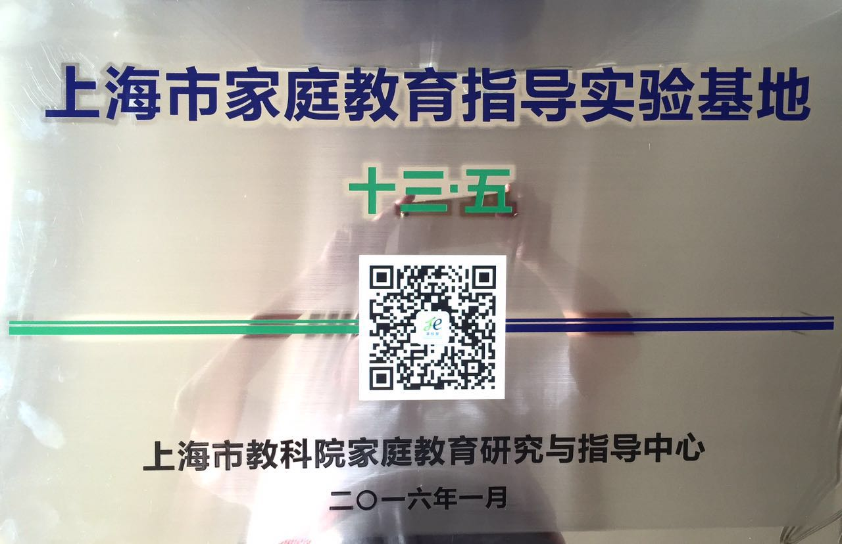

* * *

六 志愿者行为

关于志愿者，我们的家委会成员必须是一位优秀的志愿者。
《志愿者行动行为五导则》

【 告 示 】
上师大康城实验学校家长
和家长志愿者
行动行为五导则

我们倡导家长自愿的志愿者行动或行为，必须遵循的「五导则」是：
1）绝对不能，因此而影响或降低了您个人和家庭成员身体健康状况和质量；
2）绝对不能，因此而影响或降低了您个人和家庭的经济收益或水平；
3）绝对不能，因此而影响或降低了您个人事业（或养家糊口）和家庭的生活生存质量或水平。
4）凡是「志愿者活动」之行为，一律以爱心奉献精神的体现，不允许收取任何费用和实务性馈赠。（注：可以接受「饮用水」的补充。）
5）倡导并严格执行上海市教育教学系统明令规定的法律法规，一律禁止以学生或家长自愿巧立名目地向老师送礼！
6）此《告示》每新学年公告一次。

上师大康城实验学校家委会
2014年9月1日 立
* *
敬请各位：
即互相转告，尽可能地让我学校每一位同学和家长遵照办理。
谢谢！
上师大康城实验学校家委会
2016年9月5日又告示

七 上海康城学区

当前，是学校全力支持我们家委会和家长志愿者团队建设的一个学期。对于家长们和整个上海康城学区来说：
是福音；是求之不得的契机……

尊敬的各位同仁、
尊敬的老师们：

在新的开学之际，我们一起看到：

一 首先看到
我们新扩建的校舍正式启用了！
这是一件大事！
让我们用热烈的掌声感谢：是党和政府的给力！
最最现实地感谢我们的学校和老师吧！当然，其中尤为重要的两位：
时 俊 校长 和 蒲文德 老师 —— 造福康城 功德无量 ！

二 通过今年的「中考」大检阅又看到，上师大康城实验学校的毕业生还不错！
让我们用更加热烈的掌声，感谢我们的学校和最最辛苦的老师们！
是的，最最辛苦的是一线的老师！

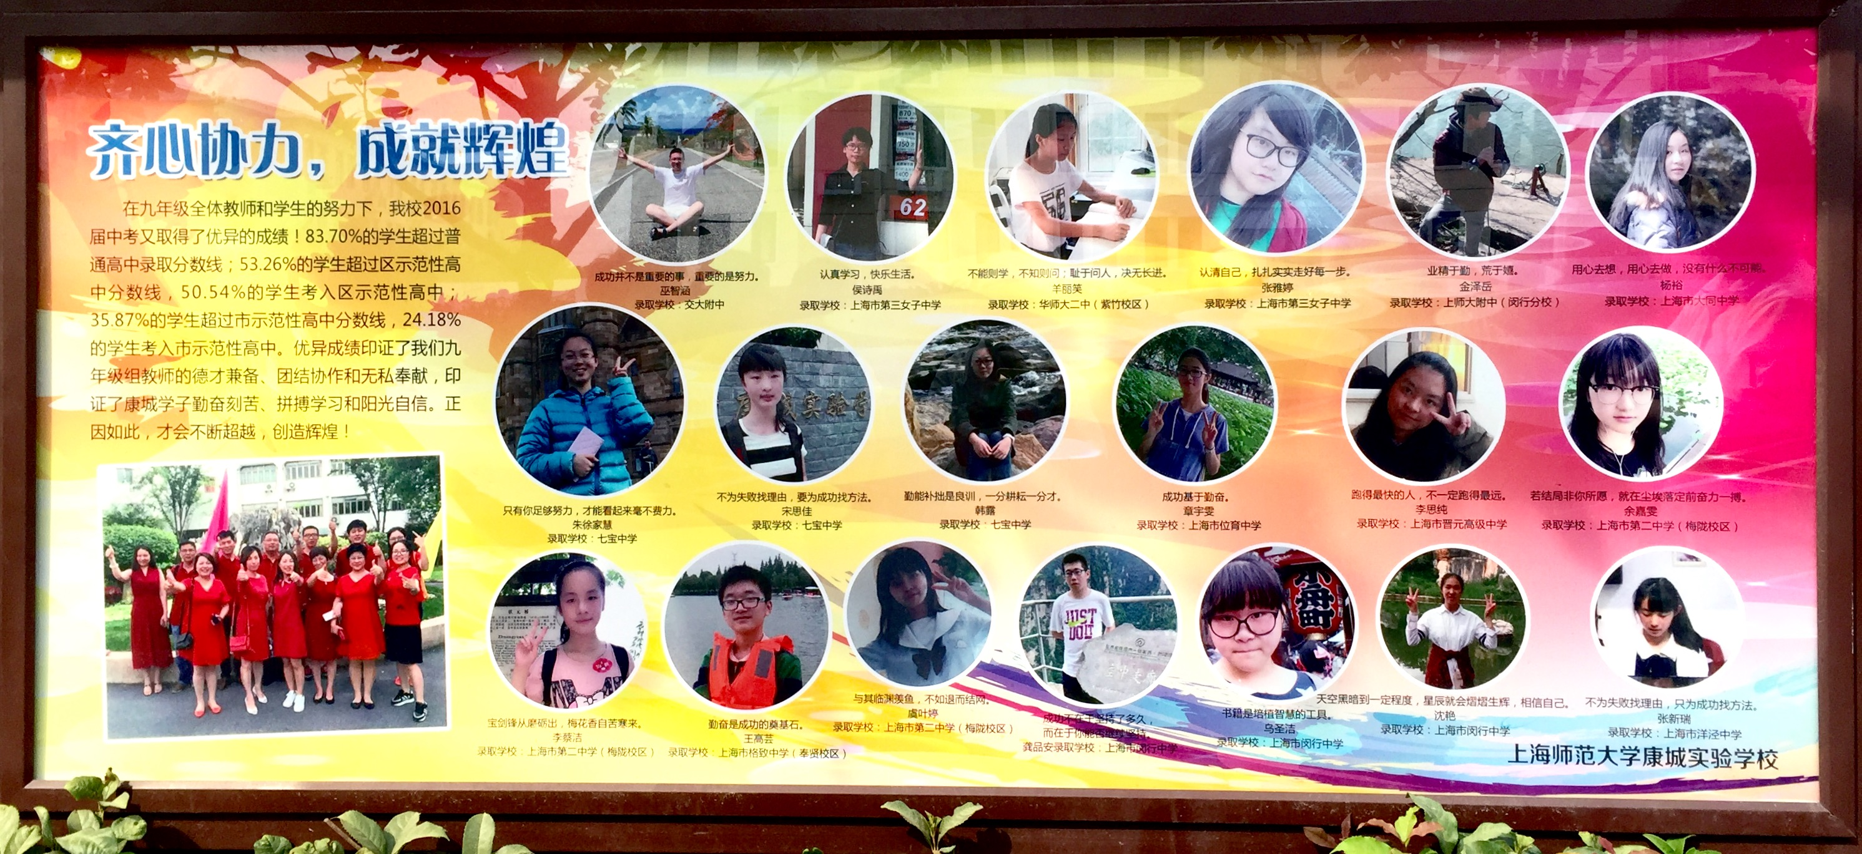

三 我们所有志同道合的家长通过志愿者行为，彰显出了与老师和学校的同心同德。
让我们的孩子们在和平、和谐、友善和安全的环境中 —— 好好学习、茁壮成长；
我们的目的是《上海康城学区元素优化》，有那么一天，当社会中对我们的孩子能够就读并毕业于康城的「学府门第」都有口皆碑时。
啊！「上海康城学区」出来的孩子肯定非常优秀……
那么，我们的未来是多么美妙……

谢谢！

2016年9月9日

